新龙中三班

2025年5月29日 星期四 晴

▲今日出勤

应到24人，实到23人，沈子煜小朋友今天请假，希望这位小朋友能早日来园参加活动哦！

▲户外活动

今天户外小朋友们玩了小木屋，不仅解锁了攀绳爬梯，还解锁了单杠垂摆，快来看看我们精彩的活动照片吧！

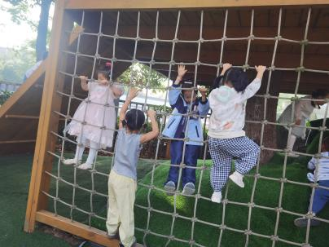 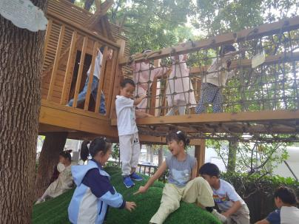 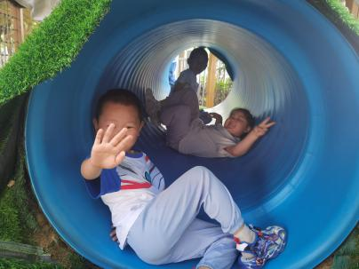

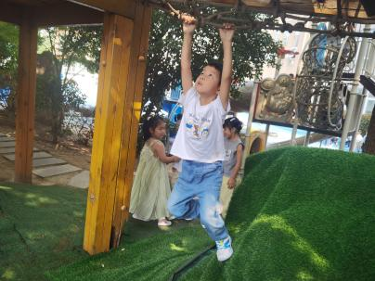 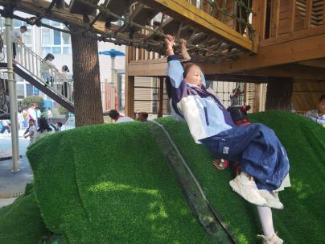 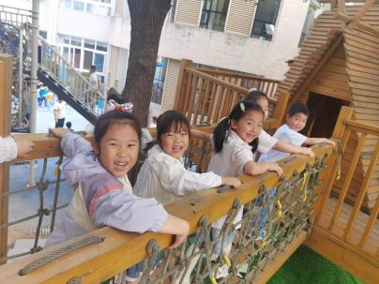

▲社会活动：快乐的六一

“六一”节是所有孩子们的节日，是国际儿童节。在这一天，全世界的儿童都会以各种不同的方式过节。本节活动让孩子们充分感受“六一”节的欢乐气氛，并能体会过节时地喜悦心情，尝试参与庆祝六一的前期准备，对六一国际儿童节有更深的了解。

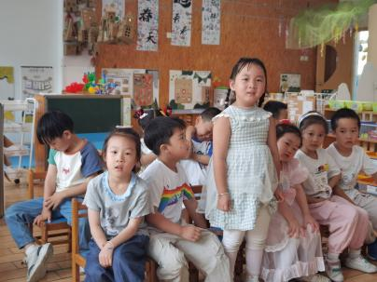 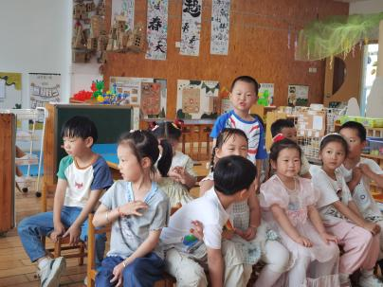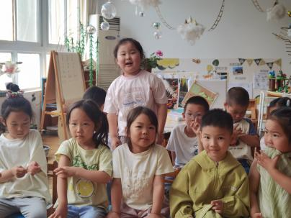 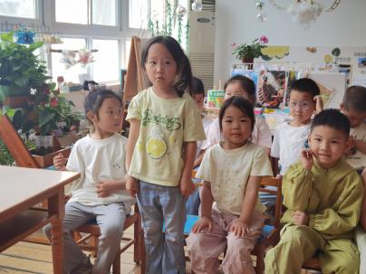

▲家园合作

1. 马上将迎来端午和六一儿童节啦！明天上午我们将开展丰富多彩的游园活动，小朋友们明天穿着漂亮的国风服饰或者夏季园服来园喔！
2. 端午节放假时间为5.31—6.2共三天，6月3日正常上课，请知悉～